**Определение мольного отношения Na/K в системе**

**KF – Na3AlF6 – Al2O3 – AlF3 без использования градуировочного графика с помощью эмиссионной спектроскопии**

***Симаков.А.О.***

*Студент, 2 курс специалитета*

*Московский государственный университет имени М.В. Ломоносова,*

*химический факультет, Москва, Россия*

*E-mail:* alexg28112002@gmail.com

Лазерно-искровая эмиссионная спектрометрия (ЛИЭС) является активно развивающимся методом прямого элементного анализа проб. Для определения состава образцов с помощью ЛИЭС, как и в других инструментальных физико-химических методах анализа, наиболее распространены подходы с использованием градуировочных зависимостей. Следовательно, возникает проблема матричных влияний, и необходимо обладать большим набором образцов сравнения для правильного анализа разных объектов. Однако образцы сравнения бывают не всегда доступны. В этой ситуации ЛИЭС позволяет рассчитать состав образца по интенсивностям эмиссионных линий без использования образцов сравнения. В этом случае делается несколько важных допущений: соответствие состава плазмы испаряемой пробе, наличие локального термодинамического равновесия (ЛТР), оптически тонкая плазма. Поэтому для расчета состава образца требуется диагностика плазмы и тщательный выбор аналитических спектральных линий, свободных от самопоглощениях [1]. Особенностью ЛИЭС является возможность экспрессного элементного анализа проб на месте. Это обусловливает перспективность метода для решения ряда технологических задач, в частности, анализа состава расплава электролита при промышленном получении алюминия. Целью нашей работы являлось определение мольного отношения Na/K в криолитовых системах состава KF – Na3AlF6 – Al2O3 – AlF3 методом ЛИЭС без образцов сравнения.

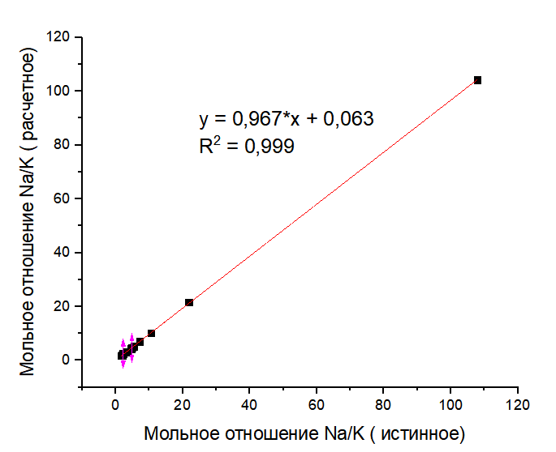Были определены параметры лазерно-индуцированной плазмы (температура и электронная плотность) и их эволюция во времени для образцов криолита. Выбраны условия, соответствующие условиям ЛТР. Основной особенностью криолитов исследованных составов является высокое содержание натрия и калия (1-20% масс.). Поэтому были подобраны аналитические линии этих элементов, свободные от самопоглощения в плазме, и обладающие достаточно высокой интенсивностью для проведения аналитических измерений. Рассчитанные по параметрам плазмы и параметрам линий мольные отношения Na/К коррелируют со значениями отношений элементов, введенными в образец (Рис.1)

Рис. 1. Уравнение прямой и коэффициент детерминации для выборки истинных и расчетных значений мольного отношения Na/K

**Литература**

1. Ciucci A. et al. // Appl. Spectrosc. 1999. V. 53. N 8. P. 960.